Resolución del Pleno del Instituto de Transparencia, Acceso a la Información Pública y Protección de Datos Personales del Estado de México y Municipios, con domicilio en Metepec, Estado de México; a veinticuatro de marzo de dos mil veintidós.
VISTO el expediente formado con motivo del recurso de revisión 00339/INFOEM/IP/RR/2022, interpuesto por XXXXXX XXXXXX XXXXXX , quien en lo sucesivo será identificado en su calidad de RECURRENTE, en contra de la respuesta del Poder Legislativo, en lo sucesivo el SUJETO OBLIGADO, se procede a dictar la presente resolución con base en los siguientes:
I. A N T E C E D E N T E S
1. Solicitud de acceso a la información. El veinticuatro de enero de dos mil veintidós, el RECURRENTE presentó a través del Sistema de Acceso a la Información Mexiquense (SAIMEX), la solicitud de acceso a la información pública registrada con el número 00055/PLEGISLA/IP/2022, mediante la cual requirió la información siguiente:
“Por este medio solicito el expediente del procedimiento administrativo resarcitorio en contra de la ex presidenta del DIF Municipal de San José del Rincón Gabriela Reyes Gutiérrez.” (sic)

Modalidad de Entrega: A través del Sistema de Acceso a la Información Mexiquense (SAIMEX).
2. Incompetencia. El veinticinco de enero de dos mil veintidós, el SUJETO OBLIGADO respondió a la solicitud de acceso a la información en los términos siguientes:
“SE ADJUNTA DOCUMENTO
ATENTAMENTE
Jesús Felipe Borja Coronel.” (sic)
Manifestación a la que el SUJETO OBLIGADO adjuntó el archivo electrónico identificado como “55 OSO (2).pdf” consistente en el oficio UIPL/0210/2022 del veinticinco de enero de dos mil veintidós, suscrito y signado por el Titular de la Unidad de Información, dirigido al RECURRENTE por medio del cual da respuesta a la información solicitada, mediante lo siguiente:
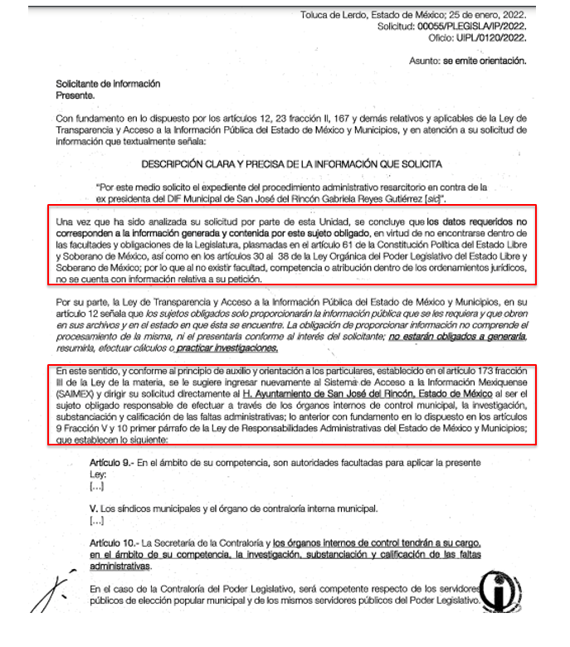

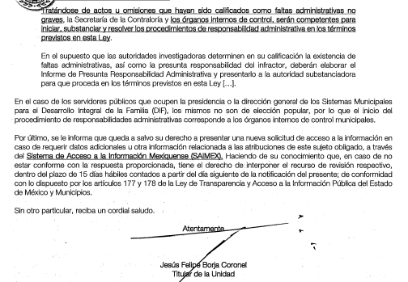
3. Interposición del recurso de revisión. El veintisiete de enero de dos mil veintidós el RECURRENTE inconforme con la respuesta, presentó el recurso de revisión en el que manifestó lo siguiente:
Acto impugnado:

“No Proporción Información” (sic)

Razones o motivos de inconformidad:

“El Órgano Superior de Fiscalización es el encargado de iniciar los procedimientos administrativos resarcitorios por lo que solicito que E haga la búsqueda pertinente de dicho ex Servidor Público” (sic)
4. Turno. De conformidad con el artículo 185 fracción I de la Ley de Transparencia y Acceso a la Información Pública del Estado de México y Municipios vigente, el presente recurso de revisión se turnó por el sistema electrónico del Instituto de Transparencia, Acceso a la Información Pública y Protección de Datos Personales del Estado de México y Municipios, a la Comisionada Guadalupe Ramírez Peña, a efecto de que analizara sobre su admisión o su desechamiento.
5. Admisión del Recurso de revisión. El primero de febrero de dos mil veintidós, este Instituto de Transparencia, Acceso a la Información Pública y Protección de Datos Personales del Estado de México y Municipios, admitió a trámite el recurso de revisión, dando un plazo máximo de siete días hábiles para que las partes manifestaran lo que a su derecho resultara conveniente, ofrecieran pruebas, formularan alegatos y el Sujeto Obligado presentara su informe justificado.
6. Manifestaciones. El ocho de febrero de dos mil veintidós el SUJETO OBLIGADO rindió informe justificado y adjuntó los archivos electrónicos siguientes:
- “INFORME JUSTIFICADO OSFEM.pdf”: Oficio número OSFEM/DJC/SPH/012/2022 del veintisiete de enero de dos mil veintidós, suscrito por el Servidor Público Habilitado de la Dirección de lo Jurídico y Consultivo, por medio del cual rinde una nueva respuesta al solicitante en los términos siguientes:
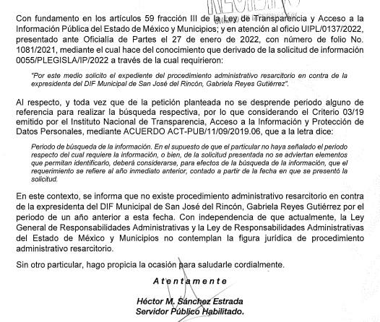

- “RR. 00339 INFORME JUSTIFICADO.pdf”: Oficio sin número del ocho de febrero de dos mil veintidós, suscrito por el Titular de la Unidad de Información del SUJETO OBLIGADO, por medio del cual rinde el informe justificado en los términos siguientes:
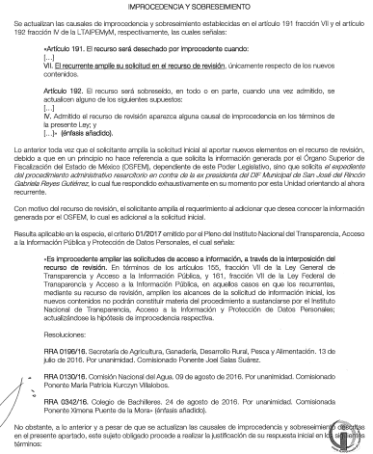

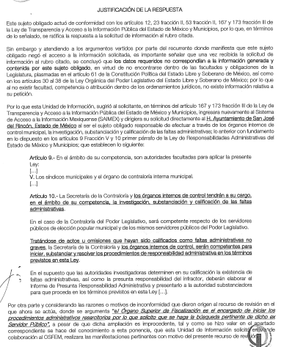

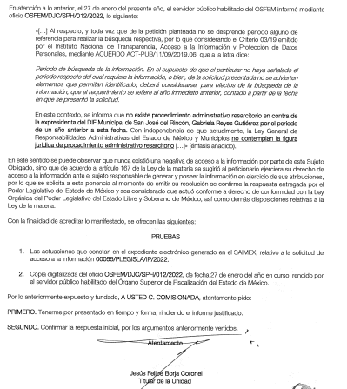

Documentos que mediante acuerdo de fecha diecisiete de febrero de dos mil veintidós se puso a la vista del RECURRENTE.

Por su parte, el RECURRENTE no realizó manifestaciones, ni formuló alegatos y tampoco ofreció medios de prueba.
8. Cierre de instrucción. Una vez transcurrido el periodo otorgado a las partes para realizar sus manifestaciones y no habiendo documentos que integrar al expediente, el veintitrés de febrero de dos mil veintidós, la Comisionada Ponente determinó el cierre de instrucción en términos de la fracción VI del artículo 185 de la Ley de Transparencia y Acceso a la Información Pública del Estado de México y Municipios.
9. Ampliación del plazo para emitir resolución. El veintitrés de febrero de dos mil veintidós, este Instituto con fundamento en el artículo 181, párrafo tercero, de la Ley de Transparencia y Acceso a la Información Pública del Estado de México y Municipios, determinó mediante el acuerdo respectivo, ampliar por quince días hábiles adicionales el plazo para emitir la presente resolución.
II. C O N S I D E R A N D O
Primero. Competencia. El Instituto de Transparencia, Acceso a la Información Pública y Protección de Datos Personales del Estado de México y Municipios, es competente para conocer y resolver el presente recurso de revisión interpuesto por la parte recurrente, conforme a lo dispuesto en los artículos 6, apartado A de la Constitución Política de los Estados Unidos Mexicanos; 5 párrafos trigésimo, trigésimo primero y trigésimo segundo fracciones IV y V de la Constitución Política del Estado Libre y Soberano de México; 2, fracción II; 29, 36 fracciones I y II; 176, 178, 181, 185, fracción I, 186 y 188 de la Ley Transparencia y Acceso a la Información Pública del Estado de México y Municipios; 9, fracciones I y XXIV y 11 del Reglamento Interior del Instituto de Transparencia, Acceso a la Información Pública y Protección de Datos Personales del Estado de México y Municipios.
Segundo. Oportunidad y Procedibilidad del Recurso de Revisión. Previo al estudio del fondo del asunto, se procede a analizar los requisitos de oportunidad y procedibilidad que debe reunir el recurso de revisión interpuesto, previstos en los artículos 178 y 180 de la Ley de Transparencia y Acceso a la Información Pública del Estado de México y Municipios.
El recurso de revisión fue interpuesto dentro del plazo de quince días hábiles, previsto en el artículo 178 de la Ley de Transparencia y Acceso a la Información Pública del Estado de México y Municipios, toda vez que el SUJETO OBLIGADO respondió a la solicitud de información el veinticinco de enero de dos mil veintidós, mientras que el recurso de revisión se interpuso el veintisiete de enero de dos mil veintidós, esto es, el segundo día hábil posterior en que tuvo conocimiento de la respuesta impugnada.
Por cuanto hace a la procedibilidad del recurso de revisión, una vez realizado el análisis de los formatos de interposición del recurso, se concluye la acreditación plena de los elementos formales precisados por el artículo 180 de la Ley de Transparencia y Acceso a la Información Pública del Estado de México y Municipios, en atención a que fue presentado mediante el formato visible en el SAIMEX.
Finalmente, se advierte que resulta procedente la interposición del recurso, según lo manifestado por el RECURRENTE en sus motivos de inconformidad, de acuerdo al artículo 179, fracción I del ordenamiento legal citado, que a la letra dice:
“Artículo 179. El recurso de revisión es un medio de protección que la Ley otorga a los particulares, para hacer valer su derecho de acceso a la información pública, y procederá en contra de las siguientes causas:
...
I. La negativa a la información solicitada;
…”
Tercero. Análisis de Causales de Sobreseimiento del Recurso de Revisión. En primera instancia, debe apuntarse que del análisis al recurso de revisión que ahora se resuelve, se tiene que se actualiza la causal de sobreseimiento del recurso de revisión establecido en la fracción III del artículo 192 en relación con el diverso 186 fracción I, ambos de la Ley de Transparencia y Acceso a la Información Pública del Estado de México y Municipios, derivado del contenido del informe justificado remitido por EL SUJETO OBLIGADO.
Para una mejor comprensión del asunto, de las constancias que obran en el expediente electrónico, valoradas anteriormente, destacan por su importancia los antecedentes siguientes:
En la solicitud de información pública que motivó el recurso de revisión que ahora se resuelve, se advierte que el particular requirió al SUJETO OBLIGADO, lo siguiente:
“… el expediente del procedimiento administrativo resarcitorio en contra de la ex presidenta del DIF Municipal de San José del Rincón Gabriela Reyes Gutiérrez.” (sic)
En respuesta, el SUJETO OBLIGADO adjuntó el archivo electrónico identificado como “55 OSO (2).pdf” consistente en el oficio UIPL/0210/2022 del veinticinco de enero de dos mil veintidós, suscrito y signado por el Titular de la Unidad de Información, dirigido al RECURRENTE por medio del cual orienta a otro Sujeto Obligado, mediante lo siguiente:
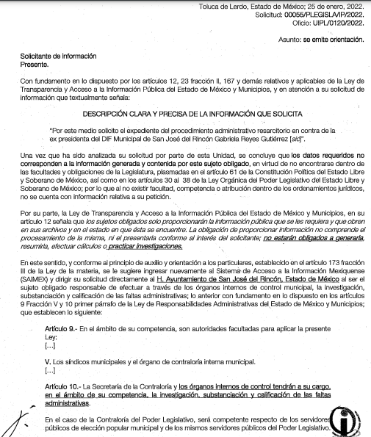

En dicho documento el SUJETO OBLIGADO destaca que los datos requeridos no corresponden a la información generada y contenida por este SUJETO OBLIGADO en virtud de no encontrarse dentro de las facultades y obligaciones de la legislatura, plasmadas en el artículo 61 de la Constitución Política del Estado Libre Soberano de México, así como en los artículos 30 al 38 de la Ley Orgánica del Poder Legislativo del Estado Libre y Soberano de México, por lo que al no existir facultad, competencia o atribución dentro de los ordenamientos jurídicos, no se cuenta con la información relativa a su petición.
Derivado de la respuesta, EL RECURRENTE presentó el recurso de revisión en el que manifestó como razones o motivos de inconformidad:

“El Órgano Superior de Fiscalización es el encargado de iniciar los procedimientos administrativos resarcitorios por lo que solicito que E haga la búsqueda pertinente de dicho ex Servidor Público” (sic)
En este sentido, es conveniente referir, que la respuesta proporcionada al RECURRENTE fue realizada por el Titular de la Unidad de Información del Sujeto Obligado, y no así por alguna unidad administrativa encargada de dar seguimiento a los procedimientos administrativos resarcitorios, sin embargo, a través del informe justificado, EL SUJETO OBLIGADO remite documento que modifica la respuesta, como se muestra a continuación:

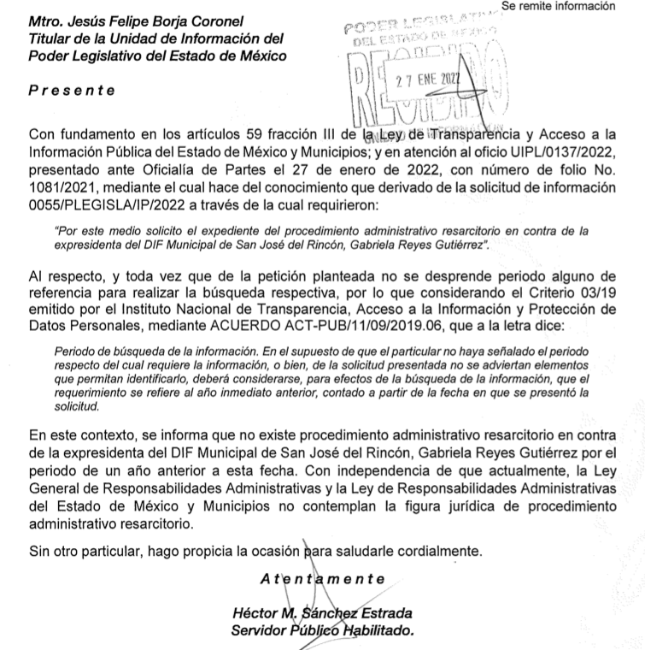

Por lo que a través del oficio antes señalado, el Servidor Público Habilitado de la Dirección de lo Jurídico y Consultivo, en el informe justificado, envía respuesta a la solicitud de información, en la que destaca que derivado de que la petición planteada no desprende periodo alguno de referencia para realizar la búsqueda respectiva y considerando el Criterio 03/19, emitido por el Instituto Nacional de Transparencia Acceso a la Información y Protección de Datos Personales, informan que no existe procedimiento administrativo resarcitorio en contra de la presidenta del DIF municipal de San José del Rincón Gabriela Reyes Gutiérrez por el periodo de un año anterior a esta fecha, con independencia a que actualmente la Ley General de Responsabilidades Administrativas y la Ley de Responsabilidades Administrativas del Estado de México y Municipios, no contemplan la figura jurídica del procedimiento administrativo resarcitorio.
En consecuencia, se puede determinar que durante la respuesta, EL SUJETO OBLIGADO no siguió a cabalidad el procedimiento de acceso a la información previsto en el artículo 162 de la Ley de Transparencia y Acceso a la Información Pública del Estado de México y Municipios, esto dado que omitió turnar a todas las Áreas competentes que pudiesen contar con la información o deban tenerla de acuerdo a sus facultades, competencias y funciones, con el objeto de que realizaran una búsqueda exhaustiva y razonable de la información solicitada; y para ello en necesario tomar en consideración las siguientes disposiciones de la Ley de la materia:

“Artículo 50. Los sujetos obligados contarán con un área responsable para la atención de las solicitudes de información, a la que se le denominará Unidad de Transparencia.

Artículo 51. Los sujetos obligados designaran a un responsable para atender la Unidad de Transparencia, quien fungirá como enlace entre éstos y los solicitantes. Dicha Unidad será la encargada de tramitar internamente la solicitud de información y tendrá la responsabilidad de verificar en cada caso que la misma no sea confidencial o reservada. Dicha Unidad contará con las facultades internas necesarias para gestionar la atención a las solicitudes de información en los términos de la Ley General y la presente Ley.

Artículo 53. Las Unidades de Transparencia tendrán las siguientes funciones:
I. Recabar, difundir y actualizar la información relativa a las obligaciones de transparencia comunes y específicas a la que se refiere la Ley General, esta Ley, la que determine el Instituto y las demás disposiciones de la materia, así como propiciar que las áreas la actualicen periódicamente conforme a la normatividad aplicable;
II. Recibir, tramitar y dar respuesta a las solicitudes de acceso a la información;
III. Auxiliar a los particulares en la elaboración de solicitudes de acceso a la información y, en su caso, orientarlos sobre los sujetos obligados competentes conforme a la normatividad aplicable;
IV. Realizar, con efectividad, los trámites internos necesarios para la atención de las solicitudes de acceso a la información;
V. Entregar, en su caso, a los particulares la información solicitada;
VI. Efectuar las notificaciones a los solicitantes;
VII. Proponer al Comité de Transparencia, los procedimientos internos que aseguren la mayor eficiencia en la gestión de las solicitudes de acceso a la información, conforme a la normatividad aplicable;
VIII. Proponer a quien preside el Comité de Transparencia, personal habilitado que sea necesario para recibir y dar trámite a las solicitudes de acceso a la información;
IX. Llevar un registro de las solicitudes de acceso a la información, sus respuestas, resultados, costos de reproducción y envío, resolución a los recursos de revisión que se hayan emitido en contra de sus respuestas y del cumplimiento de las mismas;
X. Presentar ante el Comité, el proyecto de clasificación de información;
XI. Promover e implementar políticas de transparencia proactiva procurando su accesibilidad;
XII. Fomentar la transparencia y accesibilidad al interior del sujeto obligado;
XIII. Hacer del conocimiento de la instancia competente la probable responsabilidad por el incumplimiento de las obligaciones previstas en la presente Ley; y
XIV. Las demás que resulten necesarias para facilitar el acceso a la información y aquellas que se desprenden de la presente Ley y demás disposiciones jurídicas aplicables.
Los sujetos obligados promoverán acuerdos con instituciones públicas especializadas que pudieran auxiliarse a entregar las respuestas a solicitudes de información, en la lengua indígena, braille o cualquier formato accesible correspondiente, en forma más eficiente.
Los sujetos obligados deberán implementar a través de las unidades de transparencia, progresivamente y conforme a sus previsiones, las medidas pertinentes para asegurar que el entorno físico de las instalaciones cuente con los ajustes razonables, con el objeto de proporcionar adecuada accesibilidad que otorgue las facilidades necesarias, así como establecer procedimientos para brindar asesoría y atención a las personas con discapacidad, a fin de que puedan consultar los sistemas que integran la Plataforma Nacional de Transparencia, presentar solicitudes de acceso a la información y facilitar su gestión e interponer los recursos que las leyes establezcan.

Artículo 59. Los servidores públicos habilitados tendrán las funciones siguientes:
I. Localizar la información que le solicite la Unidad de Transparencia;
II. Proporcionar la información que obre en los archivos y que le sea solicitada por la Unidad de Transparencia;
III. Apoyar a la Unidad de Transparencia en lo que esta le solicite para el cumplimiento de sus funciones;
IV. Proporcionar a la Unidad de Transparencia, las modificaciones a la información pública de oficio que obre en su poder;
V. Integrar y presentar al responsable de la Unidad de Transparencia la propuesta de clasificación de información, la cual tendrá los fundamentos y argumentos en que se basa dicha propuesta;
VI. Verificar, una vez analizado el contenido de la información, que no se encuentre en los supuestos de información clasificada; y
VII. Dar cuenta a la Unidad de Transparencia del vencimiento de los plazos de reserva.

Artículo 162. Las unidades de transparencia deberán garantizar que las solicitudes se turnen a todas las Áreas competentes que cuenten con la información o deban tenerla de acuerdo a sus facultades, competencias y funciones, con el objeto de que realicen una búsqueda exhaustiva y razonable de la información solicitada.”
(Énfasis añadido)

De la normatividad en cita, se desprende que las Unidades de Transparencia, se erigen como el área responsable en cada Sujeto Obligado que tiene a su cargo la atención de las solicitudes de información que se realicen al amparo de la Ley. El responsable de dicha área funge como enlace entre EL SUJETO OBLIGADO y los solicitantes, y tiene bajo su responsabilidad el tramitar internamente la solicitud de información.

De tal manera que, si bien, el Titular de la Unidad de Transparencia no tiene bajo su resguardo el archivo que contiene la documentación en donde consta la información solicitada, sino que pudiera obrar en las distintas áreas que conforman la estructura del SUJETO OBLIGADO; es por ello que, debe turnar la solicitud a todas las áreas que pudieran generar, administrar o poseer la información requerida por el particular; pues tienen como función, buscar, localizar y poseer la información, así como entregarla.

Es así que, le corresponde al Titular de la Unidad de Transparencia el garantizar que las solicitudes se turnen a las áreas competentes que puedan contar con la información, con el objeto de que se realice una búsqueda exhaustiva y razonable de la misma.

No obstante lo anterior, durante la sustanciación del Medio de Impugnación, la Dirección de lo Jurídico y Consultivo del SUJETO OBLIGADO, en el informe justificado envía respuesta y precisa que: “… derivado de que la petición planteada no desprende periodo alguno de referencia para realizar la búsqueda respectiva y considerando el Criterio 03/19, emitido por el Instituto Nacional de Transparencia Acceso a la Información y Protección de Datos Personales, informa que no existe procedimiento administrativo resarcitorio en contra de la presidenta del DIF municipal de San José del Rincón Gabriela Reyes Gutiérrez por el periodo de un año anterior a esta fecha…”

Por lo que, del análisis a los archivos descritos anteriormente, en especial del alcance al informe justificado, se advierte que el SUJETO OBLIGADO modifica su respuesta, informando al RECURRENTE que no existe procedimiento administrativo resarcitorio en contra de la presidenta del DIF municipal de San José del Rincón Gabriela Reyes Gutiérrez por el periodo de un año anterior a esta fecha. Por lo que se estima necesario señalar que en efecto la información proporcionada mediante el informe justificado, corresponde con lo solicitado.
Al respecto, se puede advertir que en el informe justificado, el SUJETO OBLIGADO, manifiesta conocer de los procedimientos administrativos resarcitorios, así también, que dicha figura no forma parte de las nuevas disposiciones en materia de responsabilidad administrativa, por lo que es importante referir las atribuciones que el SUJETO OBLIGADO, posee para dar a conocer la información, mediante el siguiente marco jurídico:

Ley Orgánica del Poder Legislativo del Estado Libre y
Soberano de México

“Artículo 94.- Para el ejercicio de sus funciones, la Legislatura contará con las dependencias siguientes:

I. Órgano Superior de Fiscalización;
II. Secretaría de Asuntos Parlamentarios;
III. Contraloría;
IV. Secretaría de Administración y Finanzas;
V. Dirección General de Comunicación Social;
VI. Instituto de Estudios Legislativos.
VII. Unidad de Información.

Asimismo, podrá disponer la creación de otras que sean necesarias.
Ley de Fiscalizacion Superior del Estado de México
Artículo 1. La presente Ley es de orden público e interés general y tiene por objeto regular la actuación del Órgano Superior de Fiscalización del Estado de México, como la Entidad Estatal de Fiscalización en términos de la Constitución Política de los Estados Unidos Mexicanos y la Constitución Política del Estado Libre y Soberano de México, competente en materia de revisión y fiscalización de los fondos, cuentas públicas, deuda pública y actos relativos al ejercicio y aplicación de los recursos públicos de las entidades fiscalizables del Estado de México, asimismo, regular su organización, funcionamiento y atribuciones.
Adicionalmente, la evaluación y vigilancia por parte de la Legislatura; así como sus atribuciones para promover las responsabilidades que sean procedentes ante el Tribunal Estatal de Justicia Administrativa y la Fiscalía Especializada en Combate a la Corrupción y todas aquéllas que se establezcan en otras leyes aplicables.
Artículo 26.- El Órgano Superior contará con una Unidad de Asuntos Jurídicos cuyo titular tendrá las siguientes facultades:

II. Substanciar el procedimiento de responsabilidad administrativa que proceda y remitirlo, en su caso, al Tribunal de Justicia Administrativa del Estado de México, conforme a lo previsto en la Ley General de Responsabilidades Administrativas y la Ley de Responsabilidades Administrativas del Estado de México y Municipios.

Artículo 55. A través del informe de presunta responsabilidad administrativa, una vez investigado y substanciado, el Órgano Superior promoverá ante el Tribunal de Justicia Administrativa del Estado de México, en los términos de la Ley General de Responsabilidades Administrativas y de la Ley de Responsabilidades Administrativas del Estado de México y Municipios, la imposición de sanciones a los servidores públicos por las faltas administrativas graves que conozca derivado de sus auditorías, investigaciones y/o denuncias, así como sanciones a los particulares, incluidos los de situación especial, vinculados con dichas faltas.

Cuando el Órgano Superior detecte probables faltas administrativas y éstas no sean graves, por medio de las promociones de responsabilidad administrativa dará vista a la Secretaría de la Contraloría del Estado de México o a los órganos internos de control, remitiendo el expediente integrado, para que éstos continúen la investigación respectiva y, en su caso, inicie el proceso de responsabilidad administrativa correspondiente, en los términos de la Ley General de Responsabilidades Administrativas y la Ley de Responsabilidades Administrativas del Estado de México y Municipios.

Mediante las denuncias de hechos, hará del conocimiento de la Fiscalía General de Justicia del Estado de México, la posible comisión de hechos delictivos.

A través de la denuncia de juicio político, hará del conocimiento de la Legislatura la presunción de actos u omisiones de los servidores públicos a que se refiere el artículo 110 de la Constitución Política de los Estados Unidos Mexicanos, y el Título Séptimo de la Constitución Política del Estado Libre y Soberano de México, que redunden en perjuicio de los intereses públicos fundamentales o de su buen despacho, a efecto de que se substancie el procedimiento y resuelva sobre la responsabilidad política correspondiente.

Artículo 56. Las responsabilidades derivadas de la aplicación de la Ley General de Responsabilidades Administrativas, de la Ley de Responsabilidades Administrativas del Estado de México y Municipios y de esta Ley, se fincarán independientemente de las que siendo de naturaleza diversa, procedan con base en otras leyes y de las sanciones de carácter penal que imponga la autoridad judicial.

Reglamento Interior del Órgano Superior de Fiscalización
del Estado de México
Artículo 1. Este Reglamento es de orden público y tiene por objeto regular la competencia, organización, atribuciones de las unidades administrativas y procedimientos del Órgano Superior de Fiscalización del Estado de México previstos en la Ley de Fiscalización Superior del Estado de México y demás legislación aplicable.
Artículo 53. Al frente de la Unidad de Asuntos Jurídicos habrá un Titular, quien ejercerá las atribuciones siguientes:
…
XV. Instaurar, substanciar y presentar al Auditor Superior los proyectos de resolución de los procedimientos administrativos resarcitorios;

Artículo 58. La Dirección de Substanciación estará adscrita a la Unidad de Asuntos Jurídicos y, sin perjuicio de lo dispuesto en otros artículos de este Reglamento, su Titular tendrá las atribuciones siguientes;
…
IX. Presentar a su superior jerárquico los proyectos de resolución de procedimientos administrativos resarcitorios, para su aprobación;
…
XIV. Validar la solicitud para el cobro de créditos fiscales derivados de los procedimientos administrativos resarcitorios, y remitirla a su superior jerárquico para su autorización, y ..

Artículo 59. Quedan adscritos a la Dirección de Substanciación los departamentos siguientes:

a) Departamento de Substanciación “A”,
b) Departamento de Substanciación “B” y
c) Departamento de Substanciación “C”.

y, sin perjuicio de lo dispuesto en otros artículos de este Reglamento, sus titulares tendrán las atribuciones siguientes:
…
VIII. Presentar a su superior jerárquico los proyectos de resolución de procedimientos administrativos resarcitorios, para su aprobación;
…
XIII. Elaborar la solicitud para el cobro de créditos fiscales derivados de los procedimientos administrativos resarcitorios, y remitirla a su superior jerárquico, y …”

Por tanto, es claro que corresponde al SUJETO OBLIGADO a través del Órgano Superior de Fiscalización, conocer y resolver sobre los procedimientos administrativos resarcitorios en que incurran los integrantes de los ayuntamientos de los municipios de la entidad, por el incumplimiento de las obligaciones que señala la ley de la materia y suscribir las resoluciones de los procedimientos administrativos, por ello que dio respuesta a través de su Dirección de lo Jurídico y Consultivo, situación que ha quedado evidenciada en el Informe Justificado.
Por lo que al haber realizado, aunque con posterioridad a la respuesta, la búsqueda exhaustiva y razonable en los archivos y al haberse pronunciado el Servidor Público, este Órgano Garante no está facultado para manifestarse sobre la veracidad de la información proporcionada, ya que no existe precepto legal alguno en la Ley de la Materia que permita, vía recurso de revisión, se pronuncie al respecto. Por analogía, sirve de apoyo a lo anterior el Criterio 31-10 emitido por el entonces Instituto Federal de Accesos a la Información y Protección de Datos, que a la letra establece lo siguiente:
“El Instituto Federal de Acceso a la Información y Protección de Datos no cuenta con facultades para pronunciarse respecto de la veracidad de los documentos proporcionados por los sujetos obligados. El Instituto Federal de Acceso a la Información y Protección de Datos es un órgano de la Administración Pública Federal con autonomía operativa, presupuestaria y de decisión, encargado de promover y difundir el ejercicio del derecho de acceso a la información; resolver sobre la negativa de las solicitudes de acceso a la información; y proteger los datos personales en poder de las dependencias y entidades. Sin embargo, no está facultado para pronunciarse sobre la veracidad de la información proporcionada por las autoridades en respuesta a las solicitudes de información que les presentan los particulares, en virtud de que en los artículos 49 y 50 de la Ley Federal de Transparencia y Acceso a la Información Pública Gubernamental no se prevé una causal que permita al Instituto Federal de Acceso a la Información y Protección de Datos conocer, vía recurso revisión, al respecto.”
En conclusión, al contar este Órgano Garante con la información que colma el derecho de acceso a la información del particular y que fue proporcionada por el SUJETO OBLIGADO a través del SAIMEX, el sentido del presente fallo es el sobreseimiento, al actualizar la causal prevista en la fracción III del artículo 192 de la Ley de Transparencia y Acceso a la Información Pública del Estado de México y Municipios, que dispone lo siguiente:
“Artículo 192. El recurso será sobreseído en todo o en parte cuando una vez admitido, se actualicen alguno de los siguientes supuestos:
…
III. El sujeto obligado responsable del acto lo modifique o revoque de tal manera que el recurso de revisión quede sin materia…”. (Sic)

De lo establecido en el precepto legal citado se advierte que el sobreseimiento del recurso de revisión procede en los siguientes casos:
a) Cuando el sujeto obligado modifique el acto impugnado.
b) Cuando el sujeto obligado revoque el acto impugnado.
Quedando en ambos casos el acto combatido sin materia o sin efectos.
Como se observa de lo anterior, un acto impugnado es modificado en aquellos casos en los que el SUJETO OBLIGADO después de haber otorgado una respuesta, emite una diversa de manera posterior y en ésta subsana las deficiencias que hubiera tenido, quedando satisfecho el derecho subjetivo accionado por la parte RECURRENTE.
Por lo que hace a la revocación, esta se actualiza cuando el SUJETO OBLIGADO deja sin efectos la primera respuesta y en su lugar emite otra con las características y cualidades suficientes para dejar satisfecho el ejercicio del derecho al acceso a la información pública.
En ese tenor, un acto impugnado queda sin efectos, cuando aun existiendo jurídicamente (esto es, que no se ha modificado, ni revocado) ya no genera ninguna consecuencia legal.

En tanto, en el presente caso queda sin materia toda vez que a través del alcance al informe justificado el SUJETO OBLIGADO modificó la respuesta al remitir al RECURRENTE la respuesta de la Dirección de lo Jurídico y Consultivo del SUJETO OBLIGADO, en el informe justificado en el que precisa: “… derivado de que la petición planteada no desprende periodo alguno de referencia para realizar la búsqueda respectiva y considerando el Criterio 03/19, emitido por el Instituto Nacional de Transparencia Acceso a la Información y Protección de Datos Personales, informa que no existe procedimiento administrativo resarcitorio en contra de la presidenta del DIF municipal de San José del Rincón Gabriela Reyes Gutiérrez por el periodo de un año anterior a esta fecha…”(sic)
De tal manera, es evidente que con ello queda sin materia el presente recurso de revisión, ya que la inconformidad sobre que, “El Órgano Superior de Fiscalización es el encargado de iniciar los procedimientos administrativos resarcitorios por lo que solicito que E haga la búsqueda pertinente de dicho ex Servidor Público” (sic), se subsanó con la información entregada en el SAIMEX a través del alcance al Recurso de Revisión.
En resumen, el SUJETO OBLIGADO dio respuesta a la solicitud de acceso a la información pública del ahora RECURRENTE; aunque ello haya sido de manera posterior a su respuesta inicial; dejando con ello sin materia el presente recurso de revisión, actualizándose entonces la causal prevista en la fracción III del artículo 192 de la Ley de la Materia vigente en la Entidad, antes transcrita.
Siendo el sobreseimiento un acto que da por terminado el procedimiento administrativo de impugnación sin resolver el fondo de la cuestión planteada, por presentarse causas que impiden a la autoridad referirse a lo sustancial de lo planteado por el recurrente, los efectos del sobreseimiento son los dar por concluido el recurso administrativo sin entrar al estudio de fondo del asunto de que se trate; lo anterior con apoyo en el criterio del Poder Judicial de la Federación con rubro:
“SOBRESEIMIENTO, NO PERMITE ENTRAR AL ESTUDIO DE LAS CUESTIONES DE FONDO
Localización: 213609. II.2o.183 K. Tribunales Colegiados de Circuito. Octava Época. Semanario Judicial de la Federación. Tomo XIII, Febrero de 1994, Pág. 420
Cuerpo de tesis: No causa agravio la sentencia que no se ocupa de los razonamientos tendientes a demostrar la inconstitucionalidad de los actos reclamados de las autoridades responsables, que constituyen el problema de fondo, si se decreta el sobreseimiento del juicio.” (Sic)

Cabe destacar que la decisión de este órgano colegiado de sobreseer el recurso de revisión no implica una limitación o negación a la justicia, según lo ha establecido el Poder Judicial Federal, en el criterio que es aplicable por analogía, con rubro:
“DESECHAMIENTO O SOBRESEIMIENTO EN EL JUICIO DE AMPARO. NO IMPLICA DENEGACIÓN DE JUSTICIA NI GENERA INSEGURIDAD JURÍDICA”
Cuerpo de la tesis: Cuando se desecha una demanda de amparo o se sobresee en el juicio, ello no implica denegar justicia ni genera inseguridad jurídica, ya que la obligación de los tribunales no es tramitar y resolver en el fondo todos los asuntos sometidos a su consideración en forma favorable a los intereses del solicitante, sino que se circunscribe a la posibilidad que tiene cualquier individuo de acudir ante los órganos jurisdiccionales, con su promoción (demanda), a la cual debe darse el trámite acorde a las formalidades rectoras del procedimiento respectivo, dentro de las cuales el legislador previó las causales de improcedencia y sobreseimiento. Así, cuando el juzgador o tribunal de amparo se funda en una de ellas para desechar o sobreseer en un juicio, imparte justicia, puesto que el acceso a ella no se ve menoscabado, sino que es efectivo, ni se deja en estado de indefensión al promovente, no obstante sea desfavorable, al no poder negar que se da respuesta a la petición de amparo, con independencia de que no comparta el sentido de la resolución, dado que de esa forma quien imparte justicia se pronuncia sobre la acción, diciendo así el derecho y permitiendo que impere el orden jurídico.” (Sic)

No obstante lo anterior, se dejan a salvo los derechos del RECURRENTE a efecto de que, de considerarlo oportuno, presente una nueva solicitud de información al SUJETO OBLIGADO en la que formule los requerimientos atendiendo las consideraciones señaladas en este rubro, y de conformidad con la fracción IV del artículo 155 de la Ley en la materia, que contengan mayores datos que faciliten la búsqueda y localización de la información.

Así, con fundamento en lo prescrito en los artículos 5 párrafos trigésimo, trigésimo primero y trigésimo segundo de la Constitución Política del Estado Libre y Soberano de México; 2, fracción II; 29, 36 fracciones I y II; 176, 178, 181, 185 y 186 fracción II de la Ley de Transparencia y Acceso a la Información Pública del Estado de México y Municipios, este Pleno:
III. R E S U E L V E
Primero. Se SOBRESEE el recurso de revisión número 00339/INFOEM/IP/RR/2022, porque al modificar la respuesta a la solicitud de acceso a la información con número 00055/PLEGISLA/IP/2022, recurso de revisión quedó sin materia, en términos del Considerando Tercero de la presente resolución.

Segundo. Notifíquese vía SAIMEX, al Titular de la Unidad de Transparencia del SUJETO OBLIGADO la presente resolución, para su conocimiento.

Tercero. Notifíquese a través del SAIMEX, a LA PARTE RECURRENTE la presente resolución; así como, que de conformidad con lo establecido en el artículo 196 de la Ley de Transparencia y Acceso a la Información Pública del Estado de México y Municipios, podrá impugnarla en la vía Juicio de Amparo en los términos de las leyes aplicables.

ASÍ LO RESUELVE, POR UNANIMIDAD DE VOTOS, EL PLENO DEL INSTITUTO DE TRANSPARENCIA, ACCESO A LA INFORMACIÓN PÚBLICA Y PROTECCIÓN DE DATOS PERSONALES DEL ESTADO DE MÉXICO Y MUNICIPIOS, CONFORMADO POR LOS COMISIONADOS JOSÉ MARTÍNEZ VILCHIS, MARÍA DEL ROSARIO MEJÍA AYALA, SHARON CRISTINA MORALES MARTÍNEZ, LUIS GUSTAVO PARRA NORIEGA Y GUADALUPE RAMÍREZ PEÑA; EN LA DÉCIMA PRIMERA SESIÓN ORDINARIA CELEBRADA EL VEINTICUATRO DE MARZO DEL DOS MIL VEINTIDÓS, ANTE EL SECRETARIO TÉCNICO DEL PLENO ALEXIS TAPIA RAMÍREZ.

